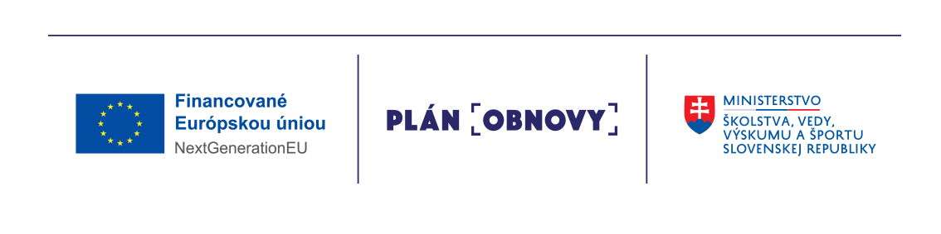
Spojená škola internátna Ľ. Stárka 12, Trenčín

Aktualizačné vzdelávanie – hodnotenie
Pedagogický a odborní zamestnanci sa v dňoch 27.1.2023, 3.2.2023, 10.2.2023, 24.2.2023, 27.2.2023 a 28.2.2023 zúčastnili aktualizačného vzdelávania s názvom:
- Komparácia vzdelávania žiakov so ŠVVP v inkluzívnom prostredí a prostredí špeciálnych škôl – v rozsahu 10 hodín.

- Digitalizácia výchovno-vzdelávacieho procesu pomocou alternatívnych programov AAK – v rozsahu 10 hodín.

Hodnotenie
K vyhodnoteniu vzdelávania bol použitý Hodnotiaci dotazník aktualizačného vzdelávania, určený na hodnotenie aktualizačného vzdelávania z Plánu obnovy a odolnosti Slovenskej republiky v školskom roku 2022/2023.
Respondenti na otázky č. 1 – 5 odpovedali pomocou stupnice 0 až 5. Pri väčšine odpovedí použili hodnotu 5, ktorá vyjadruje ,, som úplne spokojná/ý“ a hodnotu 4, ktorá ,,vyjadruje som spokojná/ý“. Hodnotenie stupnicou 3, ktorá vyjadruje ,, som skôr spokojná/ý“ sa vyskytlo 1 x. hodnotenie 2 a menej sa nevyskytlo.
Na otázky č. 6 – 10 mali respondenti možnosť odpovedať ÁNO/NIE, prípadne doplniť voľné odpovede. Tu sa vyskytla jedna odpoveď NIE. Pri voľnej odpovedi hodnotili obe lektorky ako expertky v danom obsahu vzdelávania a atmosféru oboch vzdelávania ako pozitívnu a tvorivú.

Na základe pozitívnych odpovedí a ohlasov hodnotíme vzdelávanie ako úspešné a vhodné pre našich zamestnancov.
Hodnotenie vypracovala: Mgr. Ľubomíra Betáková
V Trenčíne 20.3.2023

